Proveedor : MOBIL BUS

Fecha de salida : 19 de agosto 2025

Horarios de salida :

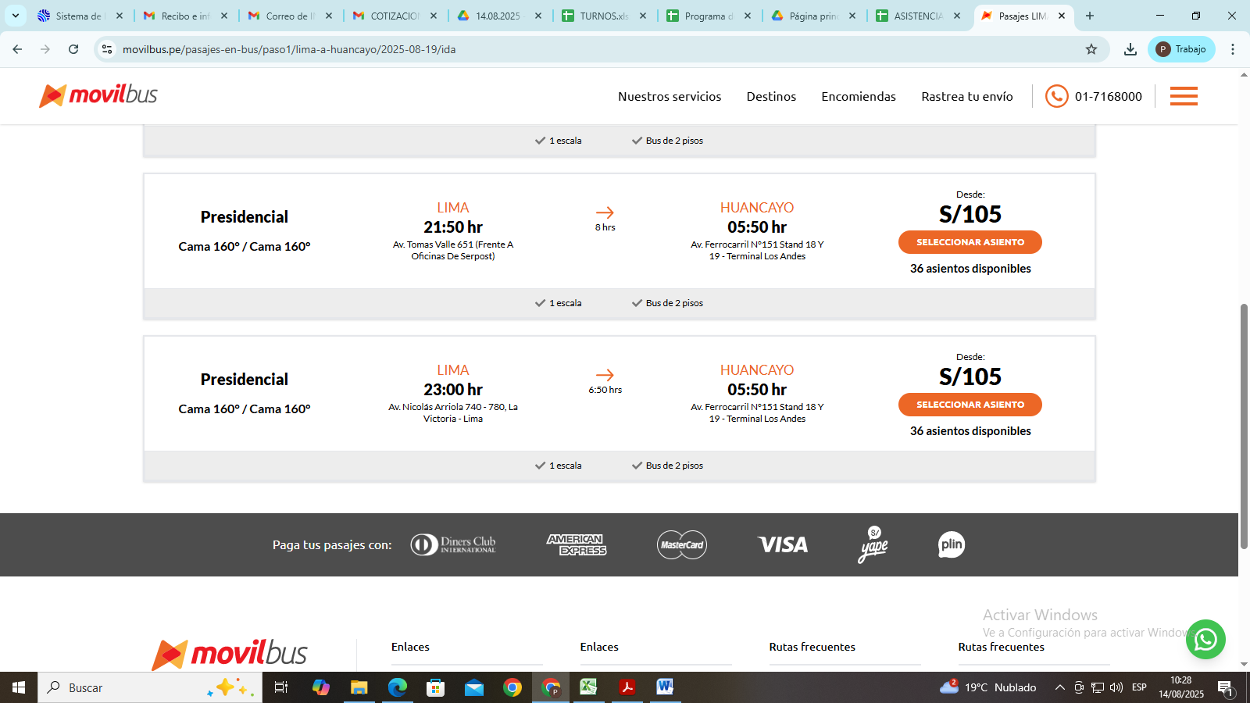

Proveedor : MOBIL BUS

Fecha de salida : 19 de agosto 2025

Horarios de salida :

